Ventajas:

* **Accesibilidad:** Los estudiantes pueden acceder a materiales y recursos educativos desde cualquier lugar y en cualquier momento.



* **Personalización:** Las nuevas tecnologías permiten adaptar el contenido y ritmo del aprendizaje a las necesidades individuales de cada estudiante.



* **Interactividad:** Las herramientas digitales hacen que el aprendizaje sea más interactivo y entretenido

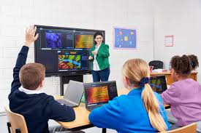

Desventajas:

* **Brecha digital:** No todos los niños tienen acceso a dispositivos y conexión a internet de buena calidad, lo que puede aumentar la desigualdad.

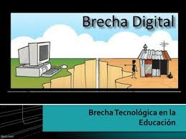

* **Distracciones:** El uso de dispositivos electrónicos puede llevar a distracciones y a una disminución de la concentración.



* **Costo:** La implementación y mantenimiento de estas tecnologías pueden ser costosas para muchas instituciones educativas.
* **Dependencia tecnológica:** Un uso excesivo de la tecnología puede reducir las habilidades de lectura, escritura y cálculo.